实 验 报 告

课程名称：计算机网络

实验名称：Socket 实验

姓名：刘宗鑫

班级：广播电视工程二班

学号：201710413046

日期：2020.06.12

1. 实验目的及要求

* 学习了解 Socket
* 学习了解网络通信程序的实现原理

二、实验设备

* 装有网卡的 PC 机，PC 上安装 Windows 操作系统；
* PacketTracer 仿真软件

三、实验步骤和结果

步骤1：拓扑连接

1. 用网线按照实验拓扑连接工作站、交换机、服务器等。
2. 配置工作站和服务器地址。

|  |  |
| --- | --- |
| 服务器 |  |
| 交换机 |  |

步骤2：在仿真环境中创建TCP Socket程序

1. 服务器程序。

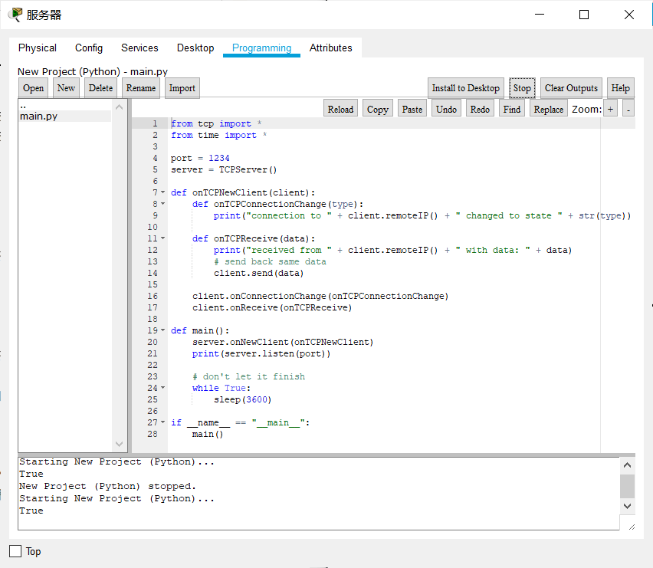

1. 客户端程序

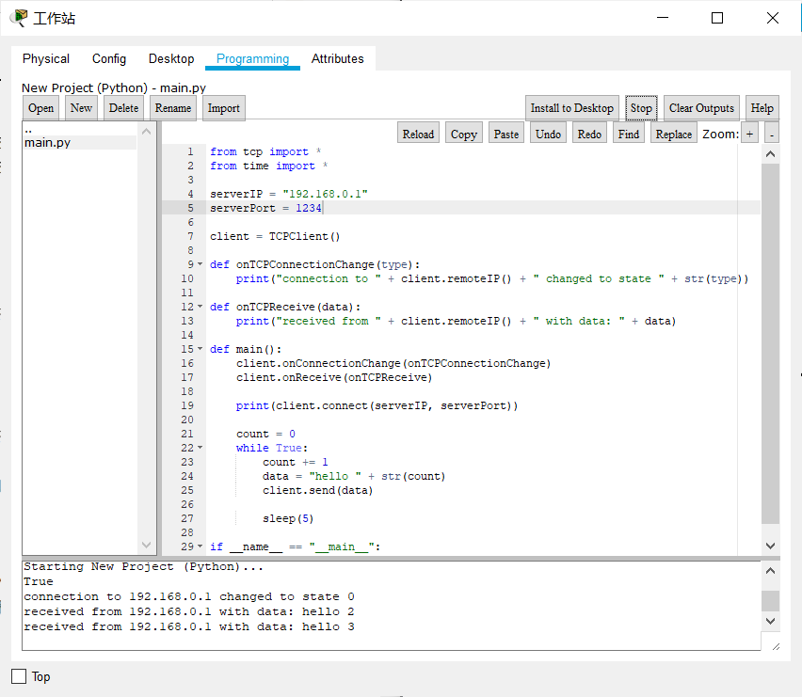

1. 观察工作站和服务器程序状态

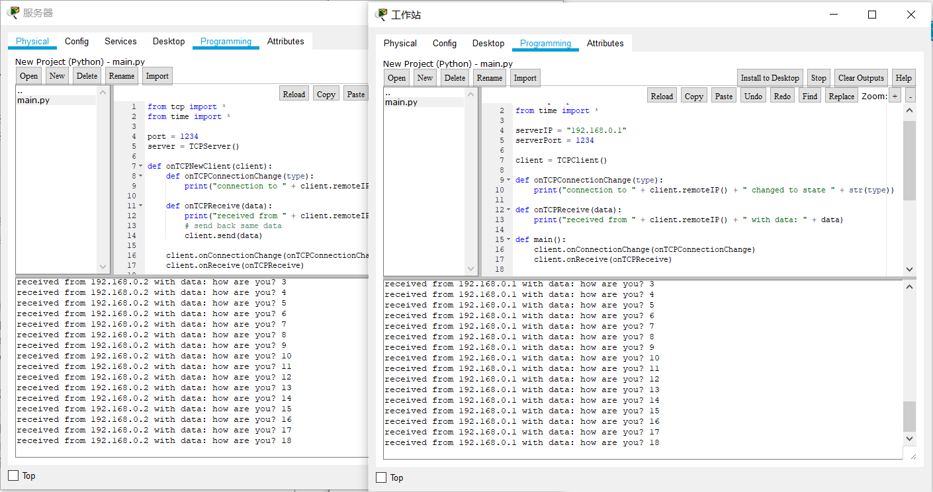

步骤3：在仿真环境中创建UDP Socket程序

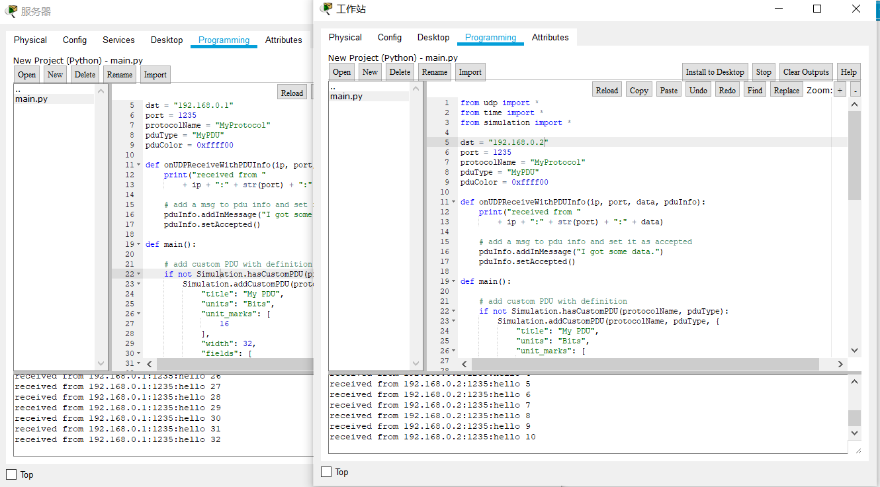

步骤4：在仿真环境中创建HTTP服务程序

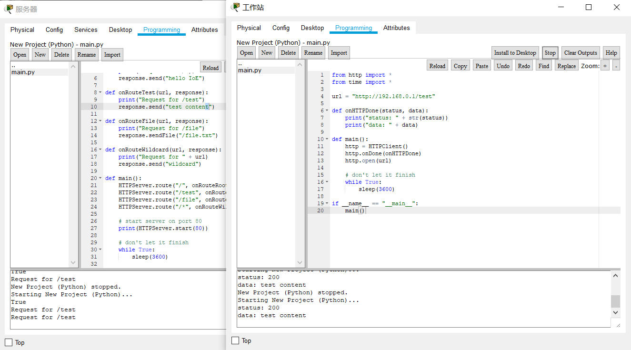

四、实验结果分析总结



